ETUDE CHIMIQUE AUTOUR DE LA MOLÉCULE DE CHLORDÉCONE -1ère spé

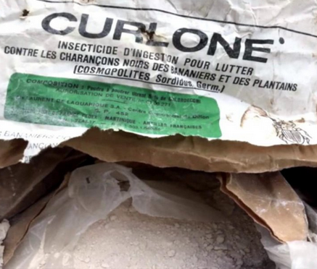

Document : France TV info

Le chlordécone est la molécule qui entre dans la composition d’un insecticide organochloré, toxique, écotoxique et persistant.

Le chlordécone fut utilisé dans les Antilles françaises entre 1972 et 1993 sous les noms commerciaux de Képone et Curlone, pour lutter contre le charançon du bananier, dont les larves s’attaquaient aux racines. Il est commercialisé sous la forme d’une poudre blanche.
Le mode d’usage fut l’épandage manuel, 1 à 2 fois par an, en cercle, au pied du bananier.

Interdit dès 1976 aux États-Unis, son autorisation de vente en France fut retirée en 1990.

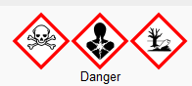

Le nom officiel de la molécule de chlordécone est décachloropentacyclo, décan-5-one.
La formule topologique de la molécule de chlordécone (CLD) est :
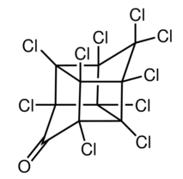

A/ STRUCTURE DE LA MOLÉCULE
La représentation symbolique du noyau de l’atome d’oxygène est ${}_{8}^{16}O$ ; celle du chlore est ${}_{17}^{35}{Cl}$.
- Quelle est la formule brute de la molécule de chlordécone ? (APP)
La formule brute du chlordécone CLD est : C₁₀Cl₁₀O

- Que représentent les nombres 16 et 8 pour l’atome d’oxygène ? (REA– COM)
16 : nombre de nucléons (protons + neutrons) du noyau d’oxygène
8 : nombre de protons et numéro atomique du noyau d’oxygène

- Combien d’électrons possède l’atome d’oxygène ? (REA)
L’atome d’oxygène compte 8 protons donc 8 électrons car l’atome est électriquement neutre.

- Etablir le schéma de Lewis de l’oxygène. (ANA-RAI)
L’atome d’oxygène contient 8 e⁻ à répartir.
La configuration électronique de l’atome O est : 1s² 2s² 2p⁴ soit 2 + 4 = 6 e⁻ de valence
Méthode :
De 1 à 4e⁻ de valence, l’atome est entouré d’électrons célibataires.
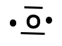
Au-delà de 4e⁻, les e⁻ supplémentaires s’ajoutent aux électrons célibataires pour former des doublets.
Le schéma de Lewis de l’atome d’oxygène est donc :

- Etablir le schéma de Lewis du chlore. (ANA-RAI)
L’atome de chlore contient 17 e⁻ à répartir.
La configuration électronique de l’atome O est : 1s² 2s² 2p⁶ 3s² 3p⁵
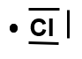
soit 2 + 5 = 7 e⁻ de valence
Le schéma de Lewis de l’atome de chlore est :

- Sur la feuille d’énoncé, compléter la formule de la chlordécone en y ajoutant les doublets non liants manquants. (APP - REA)
Sur chacun des 10 atomes de Cl, il y a 3 doublets non liants ;
Sur l’atome d’O, il y a 2 doublets non liants ;

- Quel est le nombre total de doublets non liants de cette molécule ? (REA)
Nombre total de doublets non liants = 3 x10 + 2 = 32

- Nommer le groupe caractéristique qui est entouré dans la formule de topologique ci-dessous :
(APP - RCO)

Il s’agit du groupe carbonyle

- A quelle famille fonctionnelle appartient cette molécule ? (APP - RCO)
La molécule appartient à la famille des cétones
B/ ANALYSE DE LA COMPOSITION EN QUANTITÉ DE MATIÈRE D’UN DOSE DE CHLORDÉCONE
Curlone est le nom du produit phytosanitaire contenant la molécule de chlordécone. Il était conseillé d’utiliser des doses de 30 g de Curlone par bananier. Nous supposerons par la suite que le Curlone était constitué de 5 % chlordécone.

- Calculer la masse molaire de la molécule de chlordécone. (REA)

Masse molaire M (C₁₀Cl₁₀O) = 10 x M(C) + 10 x M(Cl) + M(0 )
= 10x12 + 10x35 + 16
= 486 g.mol⁻¹

- Calculer la quantité de matière de chlordécone contenue dans une dose de 30 g de Curlone.
(ANA-RAI – REA)

Formule : n = $\frac{m}{M ( C_{10} {Cl}_{10}O)}$
Le Curlone était constitué de 5 % chlordécone CLD alors 5% de 30 g = 1,5 g
Calcul : n(CLD) = $\frac{1,5}{486}$ = 3,1 x10⁻³ mol

- Combien de molécules de chlordécone contient une dose de 30 g de Curlone ? (REA)
Formule n = $\frac{N}{N_{A}}$ soit N= n x N_{A}
Calcul N = 3,1.10⁻³ x 6,02.10²³ alors N =19 x10²⁰ molécules

C/ DÉPOLLUTION DES SOLS PAR LES IONS HYDRO-BORATE

L’une des pistes de destruction de la chlordécone est la réaction de réduction du groupe caractéristique carbonyle de cette molécule par les ions hydro-borate ${BH}_{4}^{-}$ .
Les couples d’oxydoréduction qui interviennent sont : C₁₀Cl₁₀O / C₁₀Cl₁₀OH₂
BH₃ / ${BH}_{4}^{-}$

- Ecrire les demies-réactions d’oxydoréduction de chacun de ces couples, en milieu acide.
(ANA-RAI)

BH₃ + H⁺ + 2 e⁻ = ${BH}_{4}^{-}$
C₁₀Cl₁₀OH₂ = C₁₀Cl₁₀O + 2 H⁺ + 2 e⁻

- Ecrire l’équation bilan de la réaction se produisant. (REA)
En combinant les 2 demi-équations, on obtient : BH₃ + C₁₀Cl₁₀OH₂ = ${BH}_{4}^{-}$ + C₁₀Cl₁₀O + H ⁺

- Dans quelles proportions doivent être introduits les réactifs pour neutraliser des molécules d’une dose de 30g de curlone ? (REA - COM)
Quelle est, alors, la quantité de matière de ${BH}_{4}^{-}$ qu’il faut utiliser pour neutraliser la chlordécone présente dans une dose de 30g de curlone ?

Les réactifs doivent être introduits dans les proportions stœchiométriques.
D’après l’équation de la réaction : n ( ${BH}_{4}^{-}$ ) = n(CLD)

D’après la question B-2, n(CLD) = 3,1 x10⁻³ mol alors n ( ${BH}_{4}^{-}$ ) = 3,1 x10⁻³ mol
Informations sur les pictogrammes :
Au regard des pictogrammes, le CLD présente un danger pour la santé (cancérigène) ; c’est un polluant dangereux pour l’environnement ; il est toxique (par contact cutané, par ingestion et inhalation)
Précautions à prendre lors de la dépollution : utilisation de gants, masques, lunettes de protection, combinaison.

- En déduire la masse de ${BH}_{4}^{-}$ correspondante. (REA)
Formule n = $\frac{m}{M( {BH}_{4}^{-} ) }$
Calcul m = 3,1.10⁻³ x ( 10,8 + 4x1)
m = 46 mg
Données :
Constante d’Avogadro N_{A} = 6,02.10²³ mol⁻¹
Masses molaires en g.mol⁻¹ : M(H) = 1,0 M(C) = 12 M(Cl)= 35,5 M(0)= 16 M(B)= 10,8

